ACADEMIA MILITAR GENERAL TOMAS CIPRIANO DE MOSQUERA  “PATRIA-CIENCIA-LEALTAD”  AÑO LECTIVO 2020 |  | 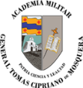
GRADO: ONCE | ASIGNATURA: INGLÉS
FECHA DE RECIBIDO: 18/ 03/2020 | FECHA DE ENTREGA: 25/03/2020
CRITERIOS DE ENTREGA:
Favor imprimir, realizar y enviar hoja de respuestas en word al correo englishclasstcm@gmail.com en la fecha estipulada.
NOTA: favor enviar el taller resuelto con nombre completo.
Cada ejercicio tiene su enunciado tanto en inglés como en español para mayor facilidad, de haber dudas e inquietudes los dias 19 y 20 de 8am a 12pm estaré pendiente de mi correo para ayudarles.

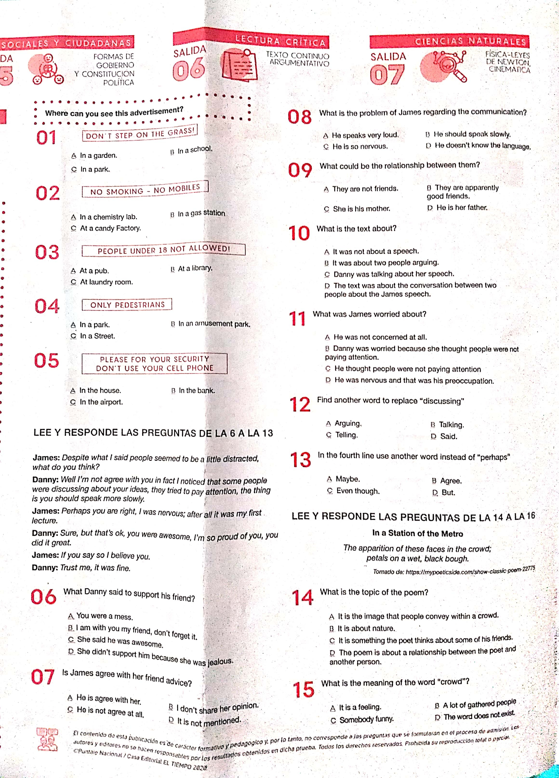
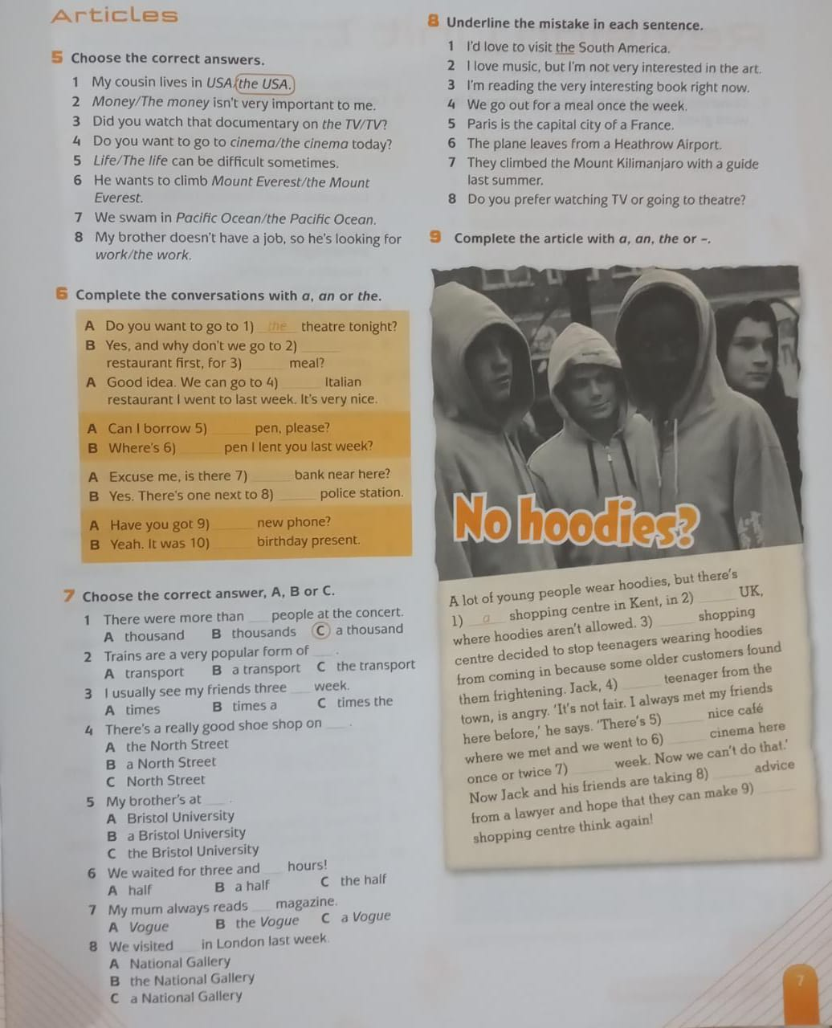
jkljlk

